虹口区2025学年度初三年级第一次学生学习能力诊断练习
数学练习卷
2026.1
（满分150分，时间100分钟）
注意：
1．本练习含三个大题，共25题；
2．答题时，务必按答题要求在答题纸规定的位置上作答，在草稿纸、练习卷上答题一律无效；
3．除第一、二大题外，其余各题如无特别说明，都必须在答题纸的相应位置上写出证明或计算的主要步骤．
一、选择题（本大题共6题，每题4分，满分24分）
【下列各题的四个选项中，有且只有一个选项是正确的，选择正确项的代号并填涂在答题纸的相应位置上．】
1. 下列四组线段中，成比例的是（ ）
A. 1，2，3，4； B. 2，3，4，5； C. 1，2，3，5； D. 2，3，4，6．
2. 在$\text{Rt}△ABC$ 中，$∠C=90°$ ，已知，下列锐角三角比中，值为的是（ ）
A. B. C. D.
3. 已知（为常数）是二次函数，那么的值是（ ）
A. 3 B. $−1$ C. $−3$ D. 3或$−1$
4. 如图是二次函数$y=ax^{2}+bx+c\left(a≠0\right)$的图像，那么下列说法中，正确的是（ ）
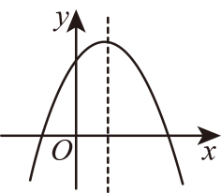
A. ； B. ； C. $b<0$ ； D. $c<0$ ．
5. 如图，在五边形中，$AE\text{∥}BC$ ，延长，，分别交直线$DE$ 于点，．若添加下列一个条件后，仍无法判定，则这个条件是（ ）
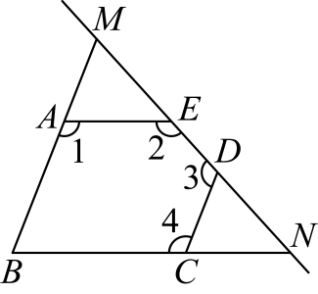
A. B. C. $∠1=∠4$ D. $∠2=∠3$
6. 如图，在中，$AB=2AC$ ，点在边$AB$ 上，且，如果，那么的长是（ ）
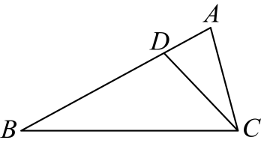
A. 3 B. 4 C. 5 D. 6
二、填空题（本大题共12题，每题4分，满分48分）
7. 计算：___________．
8. 如果抛物线（$a$ 为常数）开口向下，那么$a$ 的取值范围是___________．
9. 已知点、都在二次函数的图像上，那么___________（填“”、“”或“”）．
10. 小丽为了画二次函数的图像，列出了表（信息不全），那么的值是___________．
 | … |  | $−4$ |  | 0 |  | …
 | … | 10 | 5 | 1 | 5 | 10 | …

11. 已知两个相似三角形的相似比为，且这两个三角形的周长之和为25，那么其中较小三角形的周长是___________．
12. 在$\text{Rt}△ABC$ 中，$∠C=90°$ ，如果，那么的长是___________．
13. 如图，直线，如果，那么$BF$ 的长是___________．
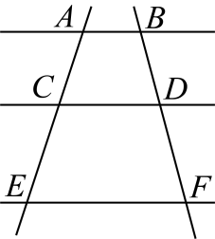
14. 如图，在正方形网格中，每个小正方形的边长都相等，点、、、都在格点上，连接$AB$ 、交于点，那么$\frac{CE}{DE}$的值是___________．
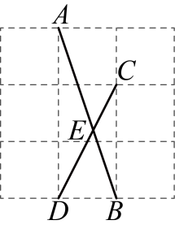
15. 如图，在中，点在边上，连接$AD$ ，点和分别是$△ABD$ 和$△ACD$ 的重心．如果，那么用和表示是___________．
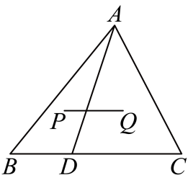
16. 对于某个函数，如果当时，函数值，那么我们称（）为此函数的“反点”．例如函数，因为当时，所以为此函数的“反点”．二次函数的“反点”是___________．
17. 如图，在中，．点在边上，连接$AD$ ，将$△ABD$ 沿$AD$ 翻折得到$△AED$ ，点对应点，连接，如果，那么的长是___________．
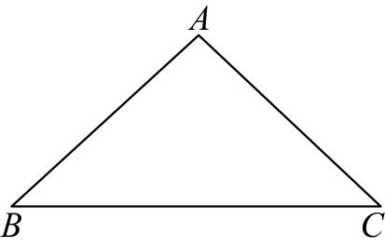
18. 如图，在中，$BC=5$ ，，，是$AB$ 的中点．是线段延长线上一点，连接，如果四边形$BDCE$ 的一组对角相等且另一组对角不相等，那么的长是___________．
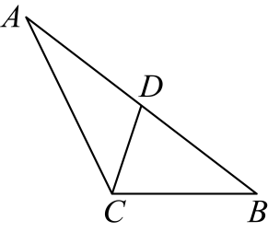
三、解答题（本大题共7题，满分78分）
19. 计算：．
20. “已知抛物线经过点，求抛物线$C_{1}$的表达式．”上述题目中的黑色阴影部分由于墨水污染而无法辨认，因此导致题目缺失了一个条件无法解答，经查询发现抛物线$C_{1}$的表达式为．
（1）请根据已有的信息添加一个缺失的条件：_____________；
（2）将抛物线$C_{1}$向上平移个单位后得到抛物线，如果抛物线的顶点关于原点的对称点在抛物线$C_{1}$上，求的值．
21. 如图，、分别是边$AB$ 、上的点，且，．
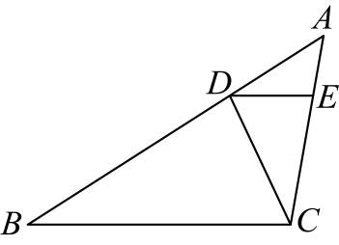
（1）求的长；
（2）如果$∠ACD=∠ABC$ ，求的长．
22. 如图，某仓库有一传送带运输货柜，其侧面示意图如图所示，为地面，$AB$ 为斜坡上的传送带，$∠B=26.5°$ ，四边形是边长为米的正方形．点为仓库卷帘门打开的最高位置，点、、在同一直线上，点到地面的距离为5米．
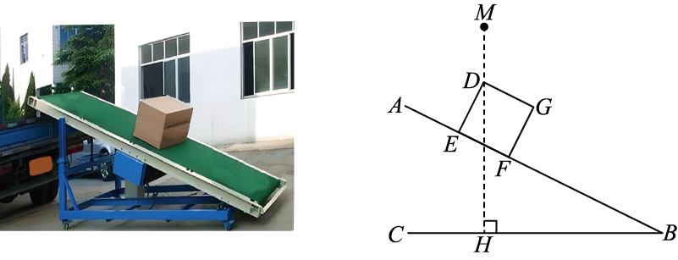
（1）求的长（精确到米）；
（2）已知到地面的距离$MH$ 为$6.8$ 米，如果正方形的边长扩大为原来的2倍，能否继续利用该传送带运输？请通过计算说明（$AB$ 足够长）．（参考数据：$sin26.5°≈0.45, cos26.5°≈0.90, tan26.5°≈0.50$ ）
23. 【模型探究】
如图，已知、分别是$∠AOB$ 边、上的点，是$∠AOB$ 的平分线上一点，满足$∠MPN+\frac{1}{2}∠AOB=180°$ ．求证：$OP^{2}=OM⋅ON$ ．
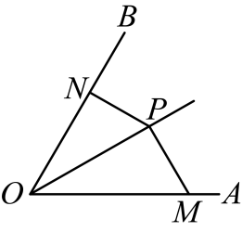
【模型应用】
（1）已知、分别是$∠AOB$ 边、上的点，是$∠AOB$ 的平分线上一点，如果，$OM=6, ON=4, OP=2\sqrt{6}$，那么$∠MPN$ 的度数为_____________；
（2）如图，已知，是边上一点，请在边上选择一个合适的点，并在$∠AOB$ 内部求作一个点，满足$∠MPN=135°$ 且$PM=2PN$ ．
（要求：尺规作图，保留作图痕迹，不写作法）
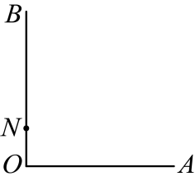
24. 如图，在平面直角坐标系中，已知抛物线交轴于点$A\left(−3, 0\right)$和点，交轴于点，抛物线的顶点为．
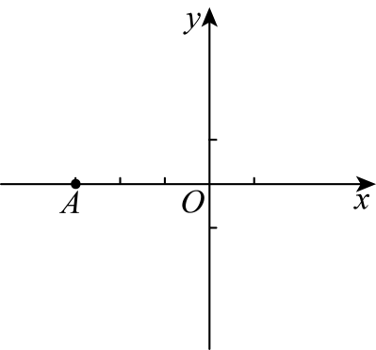
（1）直接写出点的坐标，并用含$a$ 的代数式表示顶点的坐标；
（2）将该抛物线平移得到新抛物线，所得新抛物线的最高点是，且与轴的交点为，连接、，如果$△ACE$ 的面积为6，求$a$ 的值；
（3）当点的坐标为时，如果点在抛物线上，且，求点的坐标．
25. 如图1，在中，，且．
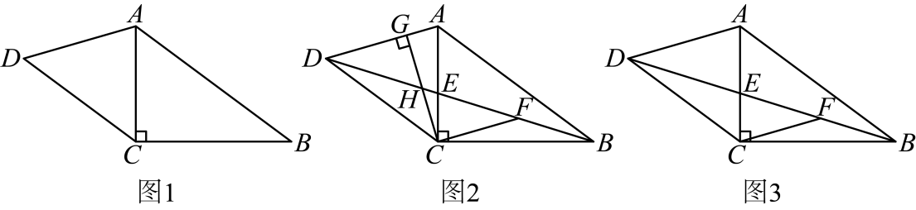
（1）求证：$2AC^{2}=CD⋅AB$ ；
（2）连接交于点，过点作$CF\text{∥}AD$ 交于点．
①过点作$CG⊥AD$ 分别交$AD$ 、于点$G$ 、，如图2所示．已知$AB=5, tan∠ABC=\frac{3}{4}$，求和的长；
②如图3，如果为的中点，求$\frac{S_{△ABC}}{S_{△ADC}}$的值．

